TRƯỜNG THPT NGUYỄN THỊ MINH KHAI ĐỀ KIỂM TRA HỌC KỲ 2 KHỐI LỚP 10
NĂM HỌC 2015 - 2016
MÔN : VẬT LÝ.
Thời gian : 45 phút

PHÒNG  THI | SỐ BÁO DANH | CHỮ KÝ  GIÁM KHẢO | ĐIỂM SỐ | ĐIỂM CHỮ | CHỮ KÝ  GIÁM THỊ
Học sinh chỉ làm bài thi trên tờ giấy này ( gồm 2 trang)
I/ LÝ THUYẾT: ( 4 điểm)
Câu1: (1đ)  -Phát biểu định luật bảo toàn cơ năng.  -Viết biểu thức định luật bảo toàn cơ năng trong trường hợp một vật chuyển động trong trọng trường chỉ chịu tác dụng của trọng lực. | Câu 2: (1đ)  -Phát biểu và nêu công thức định luật Bôilơ – Mariốt.  -Đường đẳng nhiệt trong hệ trục (P,V) có dạng gì ?
Câu 3: (1đ)  Nêu đặc điểm của chất rắn vô định hình. | Câu 4: (1đ)  Nêu nội dung cơ bản của thuyết động học phân tử chất khí.
II/ BÀI TOÁN: ( 6 điểm)
BÀI 1: (2đ) Một dây kim loại có S=0,2.10⁻⁶m², độ dài ban đầu là 1000mm. Cho hệ số nở dài của thép là 11.10⁻⁶ (K⁻¹), E=2.10¹¹ (Pa)  a/ Khi nhiệt độ tăng thêm 40⁰C thì dây dài thêm bao nhiêu ?  b/ Nếu muốn dây kim loại dài thêm một đoạn như câu a mà không sử dụng nhiệt thì ta phải tác dụng lực kéo có độ lớn bao nhiêu? | 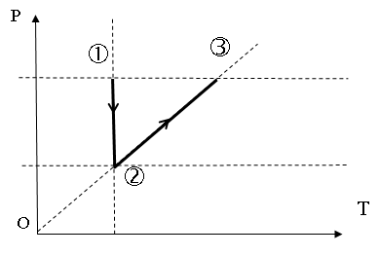  BÀI 2: (2đ)  Một khối khí lý tưởng được biến đổi qua 2 quá trình như hình.  a. Hãy đọc tên các quá trình biến đổi.  b. Vẽ lại trong hệ trục (P,V)
1→ 2: là quá trình
2 → 3 : là quá trình ………
BÀI 3:(2đ) Một vật có khối lượng m = 1 kg đang chuyển động với vận tốc 10 m/s từ A lên 1 dốc nghiêng AB dài 1m, góc nghiêng 60⁰ so với phương ngang; hệ số ma sát giữa vật là mặt nghiêng là 0,1. Cho g =10m/s²; 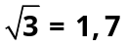.
a. Áp dụng định lý động năng, hãy tính vận tốc của vật tại B.
b. Khi đến B, vật thoát ra khỏi mặt phẳng nghiêng và rơi xuống đất tại C. Chọn gốc thế năng tại mặt đất, áp dụng định luật bảo toàn cơ năng hãy tính vận tốc của vật tại C.

